Výrazy s 2 absolútnymi hodnotami
(riešené príklady)

Príklad 3: Uprav nasledujúci výraz tak, aby neobsahoval absolútnu hodnotu
E(x) = ⎜x –3⎜ + ⎜x + 4⎜ (pomôž si číselnou osou, príp. tabuľkou)
Riešenie: Tentokrát mám dve absolútne hodnoty preto budú dva nulové body:
x –3 = 0, t. j. x = 3
x + 4 = 0, t. j. x = – 4
Preto sa nám číselná os rozdelí na 3 intervaly:
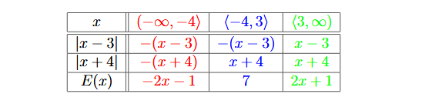
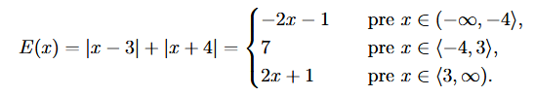

Úloha 3: Odstráňte všetky absolútne hodnoty z výrazu a zjednodušte ho (pomôžte si tabuľkou):
- A(x) = | x + 3 | - 2. | x -5 |
NB1: x+3=0 => x =-3 NB2: x-5=0 => x =5

-3 5
x | (-∞, -3) | <-3, 5) | <5, ∞)
| x + 3 | | -x-3 | x+3 | x+3
| x - 5 | | -x+5 | -x+5 | x-5
A(x) | -x-3 -2 (-x+5)=-x-3+2x-10=  =3x-13 | x+3 -2(-x+5) = x+3+2x-10 = 3x-7 | X+3-2(x-5)=x+3-  -2x+10 =-x+13

$$A\left(x\right)= x + 3 - 2. x -5 =\left\{\begin{aligned}3x-13; pre xϵ\left(-∞,-3\right) \\ 3x-7; pre xϵ<-3, 5) \\ -x+13; pre xϵ<5, ∞)\end{aligned}\right\}$$
- B(x) = | 3x – 9 | + | 2x | - 3 (D.ú)

- C(x) = | x – 4 | + 3. | x + 4 |
- D(x) = | 2 - x | + | x | + 2x
- E(x) = | 5 - x | + 4. | x – 5 |
- F(x) = 4x - | x + 7 | - | x – 1 |

